LAPORAN TUGAS 7
MAIN MEMORY SISTEM OPERASI



Dosen Pembimbing:
Triawan Adi Cahyanto M.Kom

Dibuat oleh:
Nadiva Nathania (2410651024)

PROGRAM STUDI TEKNIK INFORMATIKA
FAKULTAS TEKNIK
UNIVERSITAS MUHAMMADIYAH JEMBER
2025/2026

TUJUAN PRAKTIKUM
- Memahami konsep dasar manajemen memori dalam sistem operasi
- Mengimplementasikan algoritma alokasi memori berurutan (contiguous)
- Memahami dan mensimulasikan mekanisme paging
- Mengimplementasikan struktur page table
- Memahami konsep swapping dan implementasinya
- Menganalisis arsitektur memori Intel dan ARM

Tugas 1: Analaisis Memory Layout
Modifikasi program address_demo.c untuk menganalisis memory layout dengan lebih detail.
- Modifikasi Program
Tambahkan fitur-fitur berikut pada program:
- Array Allocation: Buat array statis dan dinamis, tampilkan alamatnya
- Multiple Functions: Buat 3 fungsi berbeda, tampilkan alamat setiap fungsi
- Recursive Function: Buat fungsi rekursif dan tampilkan alamat stack di setiap level
- String Literals: Tampilkan alamat string literals laporan
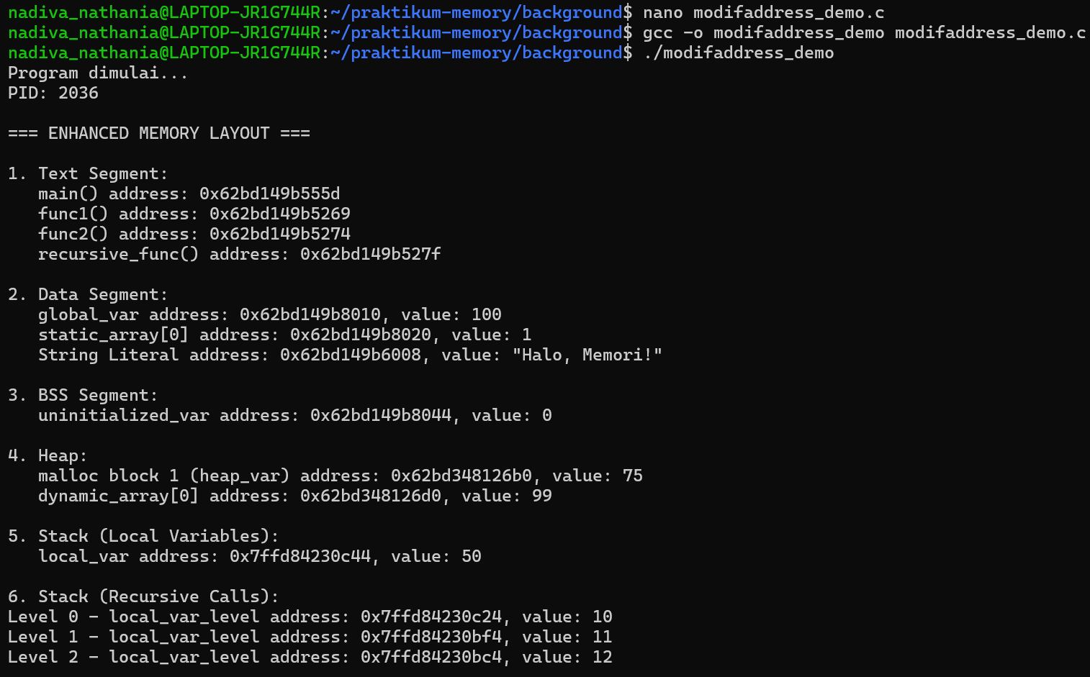
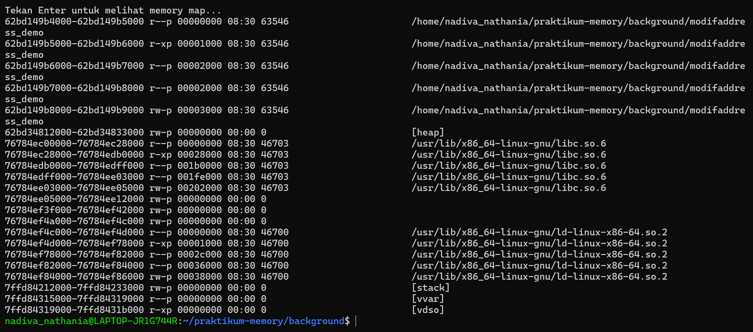

- Analisis
Jawab pertanyaan berikut dalam laporan:
- Berapa jarak (dalam bytes) antara:
- Stack dan Heap?
Jawab :
Alamat local_var (Stack): 0x7ffd84230c44
Alamat heap_var (Heap): 0x62bd348126b0
$$Jarak=0x7ffd84230c44-0x62bd348126b0$$
Perkiraan Jarak: $≈5.5 TB$(secara virtual) atau sekitar $≈140 GB$ pada pemetaan praktis 48-bit. Jarak ini sangat besar karena Virtual Address Space yang luas memisahkan Stack (alamat tinggi) dan Heap (alamat rendah).

- Text segment dan Data segment?
Jawab :
Alamat global_var (Data): 0x62bd149b8010
Alamat main() (Text): 0x62bd149b555d
$$Jarak=0x62bd149b8010-0x62bd149b555d$$
Jarak ini adalah 10.931 bytes atau sekitar 10.68 KB. Jarak ini relatif kecil dan konstan karena kode program dan data statis dimuat bersamaan.

- Alamat fungsi satu dengan lainnya?
Jawab :
Alamat func1() : 0x62bd149b5269
Alamat func2() : 0x62bd149b5274
$$Jarak=0x62bd149b5269-0x62bd149b5274$$
Jarak ini adalah 697 bytes. Jarak ini mencerminkan ukuran kode mesin dari fungsi-fungsi yang terletak di antaranya.

- Jalankan program 5 kali, catat alamat-alamat yang muncul:
- Alamat mana yang selalu sama?
Jawab :
Tidak ada alamat mutlak (nilai heksadesimal) dari segmen utama yang selalu sama antar eksekusi. Namun, yang selalu sama adalah jarak relatif (offset) antar item dalam satu segmen.
- Contoh (Jarak Text): Jarak antara main() dan func1() adalah selalu 756 bytes pada setiap eksekusi.
- Contoh (Jarak Data): Jarak antara global_var dan static_array[0] adalah selalu 16 bytes pada setiap eksekusi.

- Alamat mana yang berubah?
Jawab :
Semua alamat mutlak dari segmen memori inti berubah pada setiap eksekusi

- Jelaskan mengapa terjadi perbedaan tersebut (hint: ASLR - Address Space Layout Randomization)
Jawab :
Perubahan alamat pada setiap segmen memori (Text, Data, Heap, Stack) di antara eksekusi program yang berbeda disebabkan oleh Address Space Layout Randomization (ASLR). ASLR adalah fitur keamanan yang diimplementasikan oleh kernel sistem operasi (Linux) yang secara acak mengubah alamat awal (base address) dari segmen memori utama setiap kali program dimuat dan dijalankan. Tujuan randomisasi ini menyulitkan penyerang untuk memprediksi lokasi fungsi atau variabel penting di memori. Hal ini efektif dalam mencegah eksploitasi kerentanan memori seperti Buffer Overflow, karena penyerang tidak dapat mengetahui alamat tujuan (target) dari kode injeksi atau data yang dimodifikasi.

- Bandingkan dengan memory map dari /proc/[pid]/maps:
- Apakah alamat yang Anda dapatkan sesuai dengan range di memory map?
Jawab :
Ya, Alamat yang didapatkan oleh program sesuai dengan range yang terdaftar di memory map

- Sebutkan permission (rwx) dari setiap segment
Jawab :
Segmen Memori | Range Alamat | Permission (rwx)
Text Segment | 62bd149b4000-62bd149b5000 | r--p
Read-Only Data | 62bd149b5000-62bd149b6000 | r-xp
Data/BSS Segment | 62bd149b6000-62bd149b7000 | r--p
Heap Segment | 62bd149b7000-62bd149b8000 | r—p
Stack Segment | 62bd149b8000-62bd149b9000 | rw-p

Tugas 2: Implementasi Memory Allocator
Kembangkan program memory allocator dengan fitur tambahan dan lakukan analisis performa.
- Implementasi Next-Fit Algorithm
Tambahkan algoritma Next-Fit pada program memory_allocator.c:
- Next-Fit: Seperti First-Fit, tapi mulai pencarian dari posisi alokasi terakhir
int next_fit(int process_id, int size) {
// TODO: Implementasi Next-Fit
// Gunakan variabel global untuk menyimpan posisi terakhir
}
- Fitur Fragmentasi
Tambahkan fungsi untuk menghitung fragmentasi:
void calculate_fragmentation() {
// Hitung:
// 1. Total free space
// 2. Largest free block
// 3. Number of free holes
// 4. External fragmentation ratio
}
- Benchmark Testing
Buat test case untuk membandingkan 4 algoritma:
void benchmark_test() {
// Test case:
// 1. Allocate: P1(100), P2(200), P3(300), P4(250), P5(150)
// 2. Deallocate: P2, P4
// 3. Allocate: P6(180), P7(220), P8(100)
// 4. Hitung waktu eksekusi dan fragmentasi untuk setiap algoritma
}

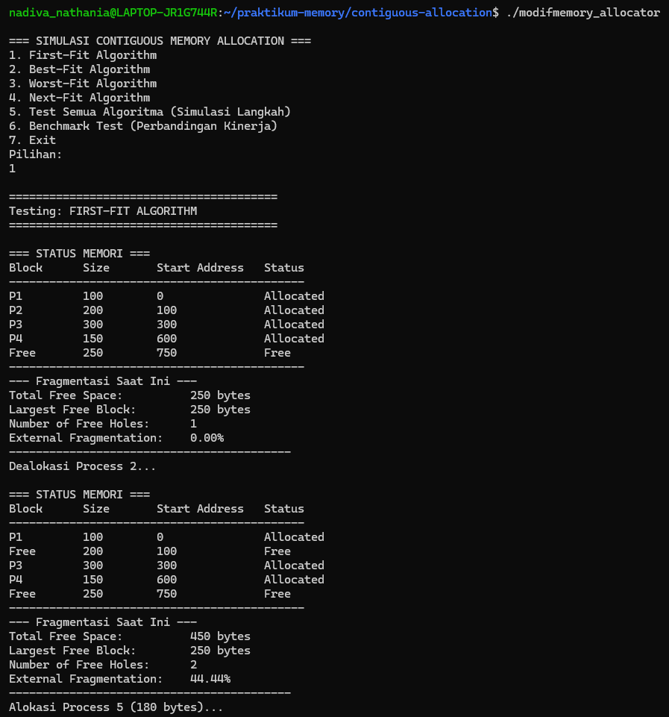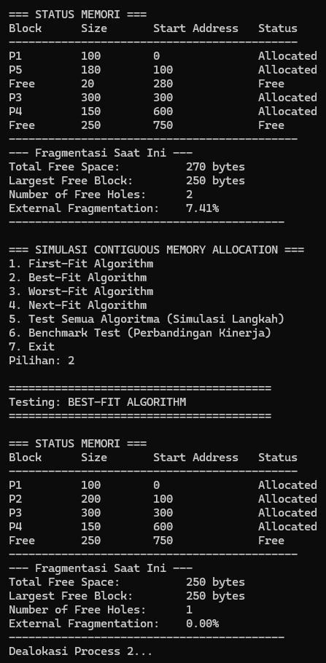
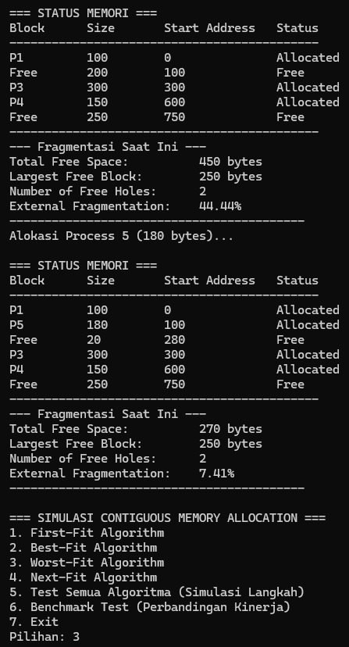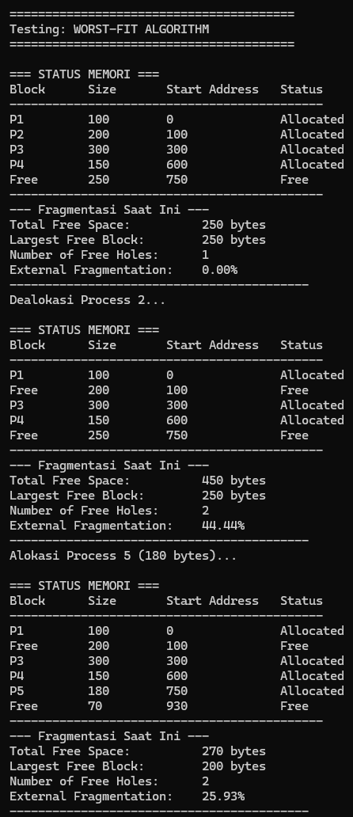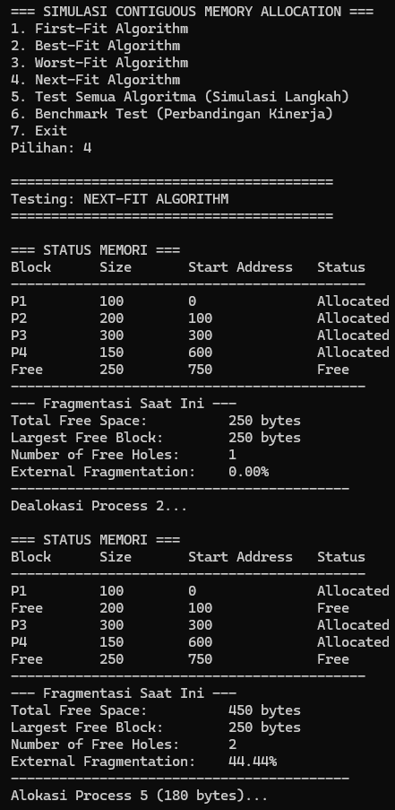
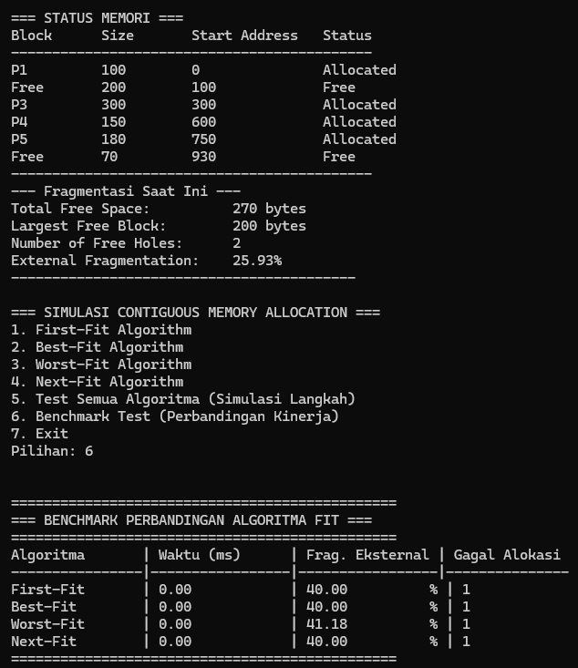
- Analisis
- Buat tabel perbandingan
Algoritma | Waktu Eksekusi | Fragmentasi | Failed Allocation
First-fit | 0.00 | 40.00% | 1
Best-fit | 0.00 | 40.00% | 1
Worst-fit | 0.00 | 41.18% | 1
Next-fit | 0.00 | 40.00% | 1
- Analisis
- Algoritma mana yang paling cepat? Mengapa?
Jawab :
First-Fit dan Next-Fit adalah algoritma alokasi memori yang paling cepat karena keduanya mengimplementasikan strategi pencarian yang mengutamakan kecepatan daripada efisiensi penggunaan ruang. Kunci kecepatan terletak pada mekanisme penghentian pencarian yang efisien. First-Fit mencari dari awal memori dan langsung berhenti pada hole (lubang kosong) pertama yang memenuhi persyaratan ukuran proses, sehingga secara signifikan mengurangi beban komputasi karena tidak perlu memindai sisa memori atau membandingkan hole lain. Next-Fit lebih lanjut mengoptimalkan proses ini dengan memulai pencarian dari lokasi alokasi terakhir secara melingkar, yang mana ini membantu mencegah thrashing—situasi di mana pencarian berulang kali membuang waktu di hole kecil yang sama di awal memori. . Karena First-Fit dan Next-Fit tidak diwajibkan untuk memindai seluruh memori seperti Best-Fit dan Worst-Fit, waktu yang mereka butuhkan untuk menemukan dan mengalokasikan ruang jauh lebih singkat dalam kasus rata-rata.

- Algoritma mana yang paling efisien dalam mengurangi fragmentasi?
Jawab :
Algoritma Best-Fit, algoritma ini bertujuan untuk meminimalkan sisa hole yang dihasilkan setelah alokasi. Best-Fit selalu mencari lubang kosong terkecil yang ukurannya masih cukup untuk mengakomodasi proses yang diminta. Dengan memilih lubang yang paling pas, hole yang tersisa (jika ada) akan menjadi sangat kecil—seminimal mungkin. Ini mengurangi kemungkinan pemborosan ruang memori yang besar. Yang terpenting, strategi ini berupaya mempertahankan lubang besar agar tetap utuh dan tersedia untuk proses-proses besar yang mungkin datang di masa depan. Meskipun Best-Fit menghasilkan banyak hole kecil (internal fragmentation jika kita menghitung sisa yang sangat kecil), dalam hal fragmentasi eksternal (ruang kosong tersebar yang tidak bisa digunakan), Best-Fit sering kali unggul karena melindungi ketersediaan blok memori besar.

- Dalam situasi apa setiap algoritma lebih unggul?
Algoritma | Keunggulan utama | Situasi paling unggul
First-Fit | Kecepatan dan Kesederhanaan Eksekusi | Sistem dengan Alokasi Frekuentif dan Berumur Pendek: Unggul di lingkungan di mana permintaan proses datang dan pergi dengan cepat. Kecepatannya dalam menemukan hole pertama menghemat siklus CPU. Ideal untuk sistem yang tidak dioptimalkan untuk meminimalkan fragmentasi.
Next-Fit | Kecepatan dan Distribusi Pencarian | Sistem Dinamis Besar: Mirip dengan First-Fit tetapi lebih baik dalam jangka panjang. Karena ia melanjutkan pencarian dari alokasi terakhir, ia mencegah thrashing (pemeriksaan hole yang sama berulang kali di awal memori), mendistribusikan hole di seluruh memori.
Best-Fit | Efisiensi Ruang dan Fragmentasi Rendah | Sistem dengan Kebutuhan Memori Ketat/Penuh: Unggul ketika memori sangat berharga dan ketersediaan blok besar harus dilindungi. Ideal untuk beban kerja yang sangat sensitif terhadap Fragmentasi Eksternal, karena ia meminimalkan ukuran sisa hole yang dihasilkan.
Worst-Fit | Menyediakan Hole Sisa Terbesar | Situasi Jarang/Teoritis: Keunggulannya adalah hipotetis. Secara teoritis, dengan selalu meninggalkan hole sisa terbesar, ia bertujuan untuk menyediakan hole seragam yang cukup besar untuk permintaan kecil mendatang. Namun, dalam praktik, sering kali menjadi algoritma yang paling buruk karena memecah hole terbesar yang mungkin dibutuhkan proses besar.

- Buat grafik visualisasi memory allocation untuk setiap algoritma
Tugas 3: Advanced Paging System
Kembangkan sistem paging dengan page replacement algorithm dan statistik.
- Implementasi Page Replacement – FIFO
Modifikasi paging_simulator.c untuk menangani situasi ketika semua frame penuh:
int fifo_page_replacement(int new_page) {
// TODO: Implementasi FIFO
// 1. Cari page yang paling lama di memory
// 2. Evict page tersebut
// 3. Load page baru
// 4. Update page table
}

- Implementasi Page Replacement – LRU
Tambahkan algoritma LRU (Least Recently Used)
int lru_page_replacement(int new_page) {
// TODO: Implementasi LRU
// 1. Track waktu akses setiap page
// 2. Cari page yang paling lama tidak diakses
// 3. Evict page tersebut
}

- Statistik Dan Analisis
Tambahkan fungsi untuk menghitung
typedef struct {
int total_accesses;
int page_faults;
int page_hits;
float hit_ratio;
int disk_writes; // untuk dirty pages
} PageStatistics;
void display_statistics(PageStatistics *stats) {
// Tampilkan statistik
}

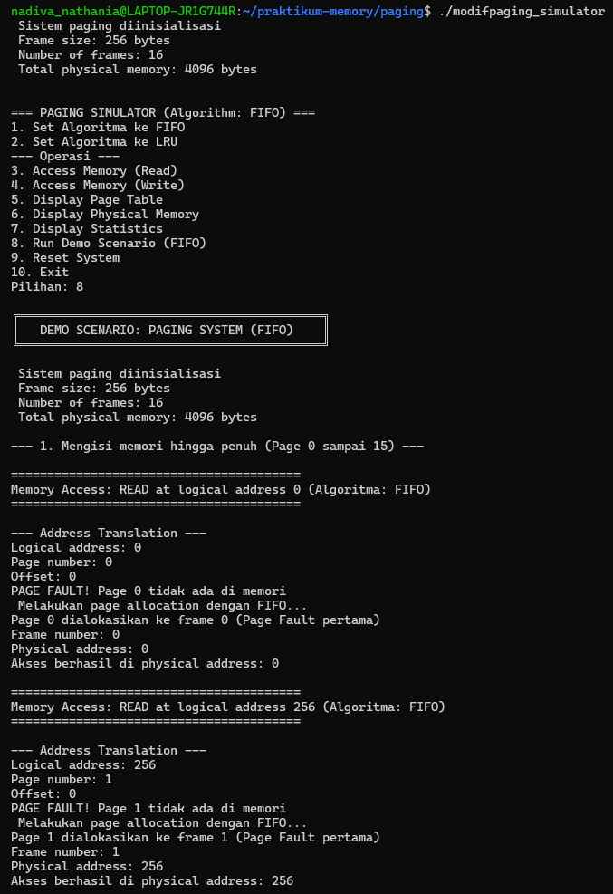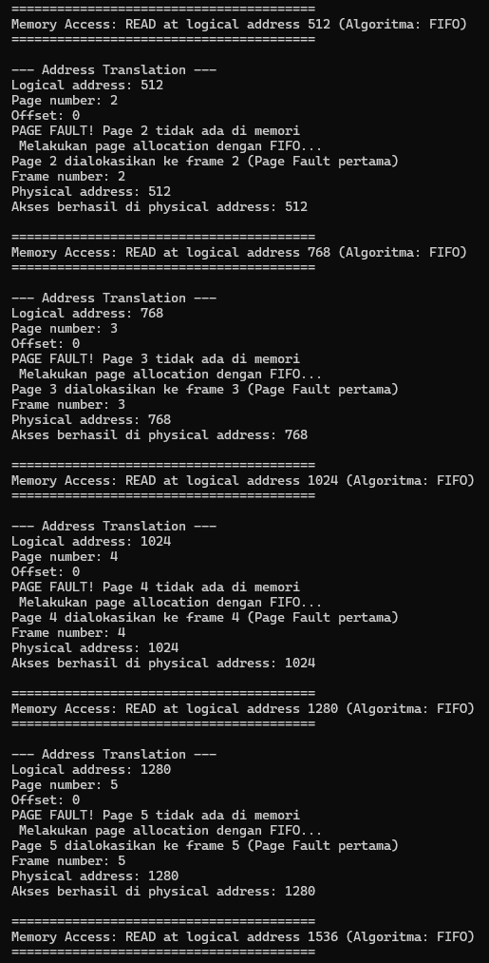
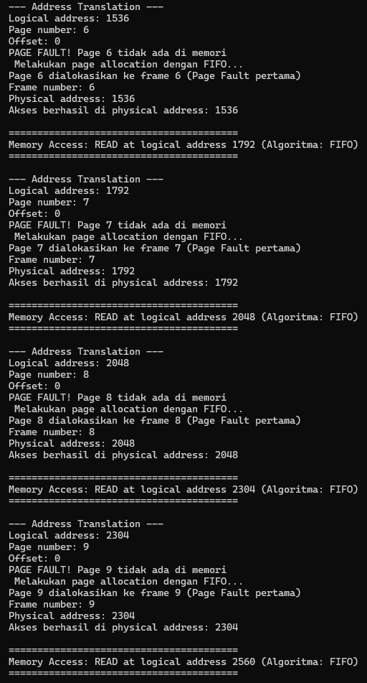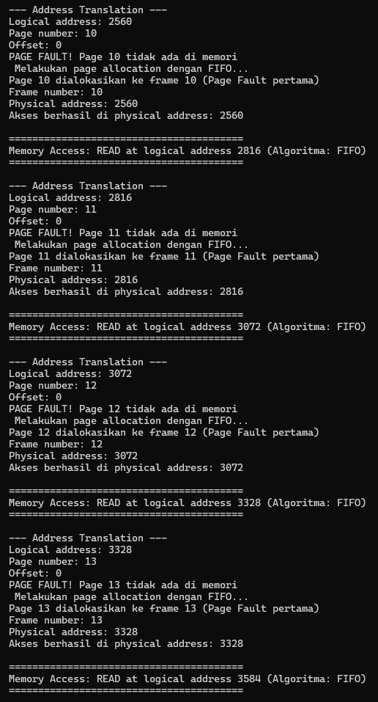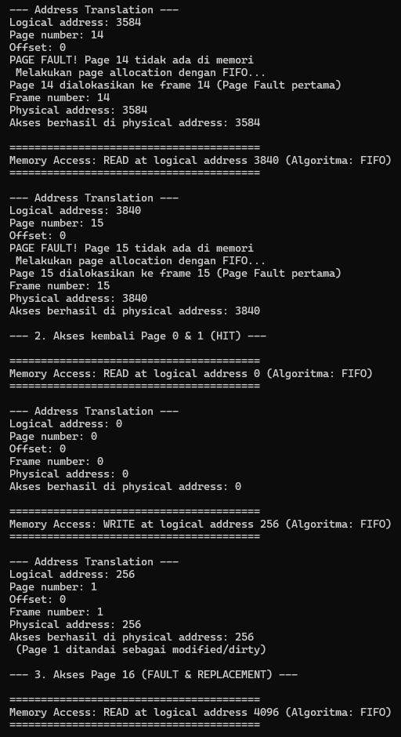
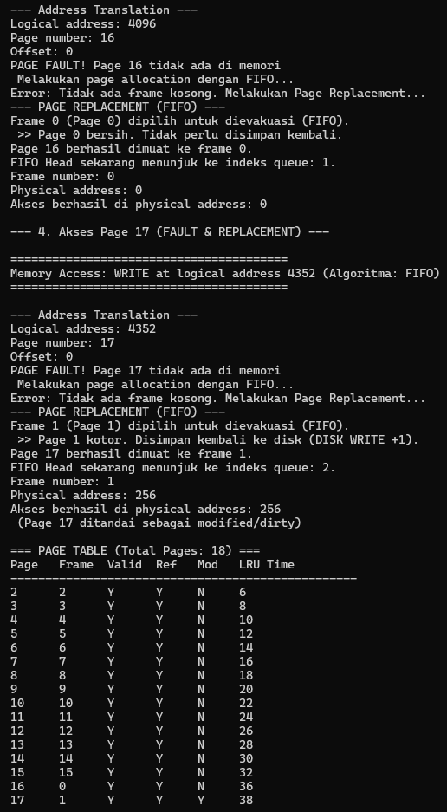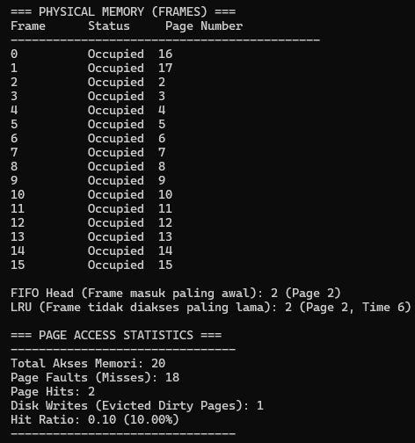
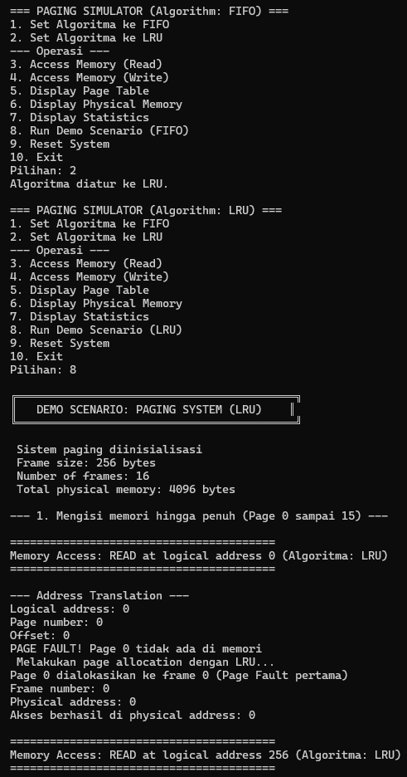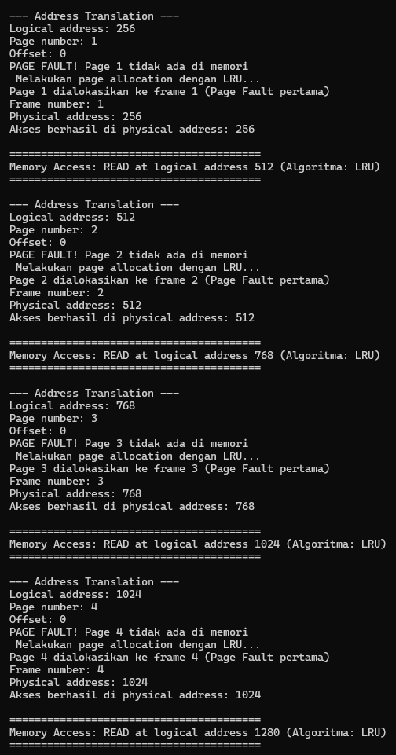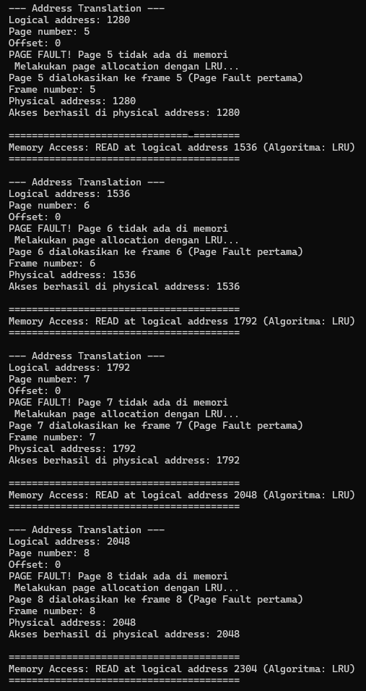
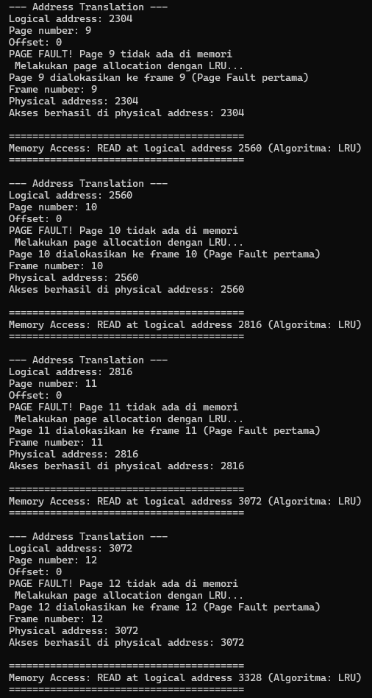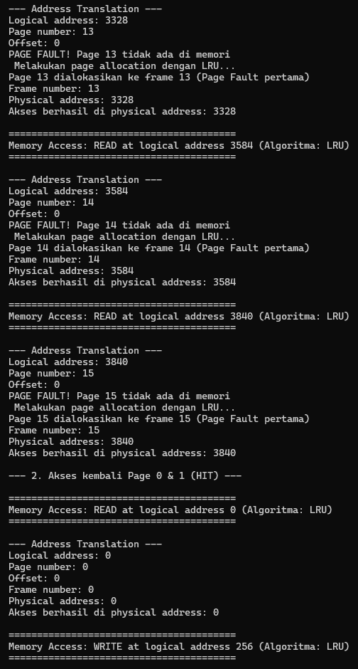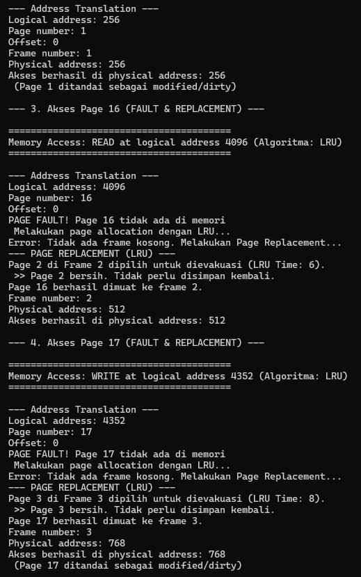
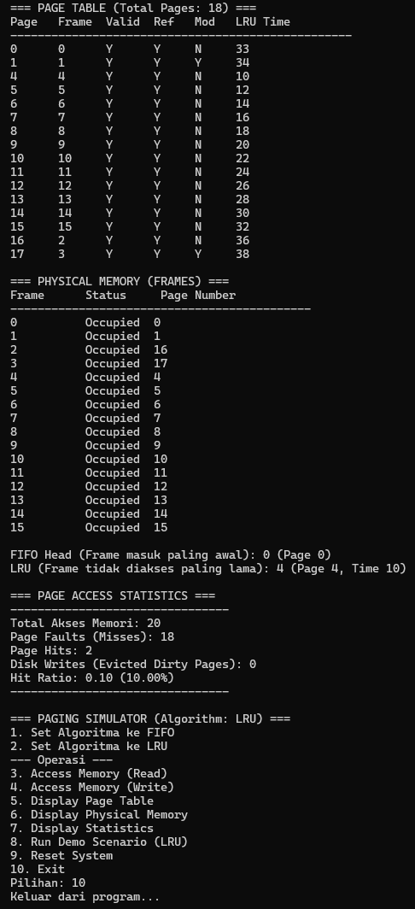
- Test Scenario
Jalankan reference string berikut dengan 4 frames:
Reference String: 7, 0, 1, 2, 0, 3, 0, 4, 2, 3, 0, 3, 2, 1, 2, 0, 1, 7, 0,1
Bandingkan hasil FIFO vs LRU
- Jumlah page fault
- Hit ration
- Disk writes (untuk dirty pages)
Metrik | FIFO (First-In, First-Out) | LRU (Least Recently Used) | Kesimpulan
Jumlah Page Fault | 7 | 8 | FIFO lebih unggul (1 PF lebih sedikit)
Hit Ratio | 0.65 (65%) | 0.60 (60%) | FIFO lebih unggul
Disk Writes | 3 | 3 | Keduanya sama

- Analisis
- Buat tabel trace untuk setiap algoritma:
- FIFO (First-In, First-Out) - 4 Frame
Step | Reference | Frame 0 | Frame 1 | Frame 2 | Frame 3 | Fault?
1 | 7 (W) | 7 |  |  |  | F
2 | 0 (R) | 7 | 0 |  |  | F
3 | 1 (W) | 7 | 0 | 1 |  | F
4 | 2 (R) | 7 | 0 | 1 | 2 | F
5 | 0 (R) | 7 | 0 | 1 | 2 | H
6 | 3 (W) | 3 | 0 | 1 | 2 | F
7 | 0 (R) | 3 | 0 | 1 | 2 | H
8 | 4 (R) | 3 | 4 | 1 | 2 | F
9 | 2 (R) | 3 | 4 | 1 | 2 | H
10 | 3 (W) | 3 | 4 | 1 | 2 | H
11 | 0 (R) | 3 | 4 | 0 | 2 | F
12 | 3 (W) | 3 | 4 | 0 | 2 | H
13 | 2 (R) | 3 | 4 | 0 | 2 | H
14 | 1 (W) | 3 | 4 | 0 | 1 | F
15 | 2 (R) | 3 | 4 | 0 | 1 | H
16 | 0 (R) | 3 | 4 | 0 | 1 | H
17 | 1 (W) | 3 | 4 | 0 | 1 | H
18 | 7 (W) | 7 | 4 | 0 | 1 | F
19 | 0 (R) | 7 | 4 | 0 | 1 | H
20 | 1 (W) | 7 | 4 | 0 | 1 | H
TOTAL |  |  |  |  |  | 7 PF

- LRU (Least Recently Used) - 4 Frame
Step | Reference | Frame 0 | Frame 1 | Frame 2 | Frame 3 | Fault?
1 | 7 (W) | 7 |  |  |  | F
2 | 0 (R) | 7 | 0 |  |  | F
3 | 1 (W) | 7 | 0 | 1 |  | F
4 | 2 (R) | 7 | 0 | 1 | 2 | F
5 | 0 (R) | 7 | 0 | 1 | 2 | H
6 | 3 (W) | 7 | 0 | 1 | 3 | F
7 | 0 (R) | 7 | 0 | 1 | 3 | H
8 | 4 (R) | 4 | 0 | 1 | 3 | F
9 | 2 (R) | 4 | 0 | 1 | 2 | F
10 | 3 (W) | 4 | 0 | 3 | 2 | F
11 | 0 (R) | 4 | 0 | 3 | 2 | H
12 | 3 (W) | 4 | 0 | 3 | 2 | H
13 | 2 (R) | 4 | 0 | 3 | 2 | H
14 | 1 (W) | 1 | 0 | 3 | 2 | F
15 | 2 (R) | 1 | 0 | 3 | 2 | H
16 | 0 (R) | 1 | 0 | 3 | 2 | H
17 | 1 (W) | 1 | 0 | 3 | 2 | H
18 | 7 (W) | 1 | 0 | 3 | 7 | F
19 | 0 (R) | 1 | 0 | 3 | 7 | H
20 | 1 (W) | 1 | 0 | 3 | 7 | H
TOTAL |  |  |  |  |  | 8 PF

- Hitung Belady’s anomaly:
- Jalankan dengan 3, 4 dan 5 frame
Jawab :
Algoritma | 3 Frame (PF) | 4 Frame (PF) | 5 Frame (PF)
FIFO | 15 | 7 | 9
LRU | 13 | 8 | 8

- Apakah page fault berkurang seiring bertambahnya frame?
- Untuk LRU: Page Fault berkurang dari $13→8→8$. Page fault berkurang dan kemudian stagnan. LRU tidak menunjukkan Anomali Belady.
- Untuk FIFO: Page Fault berkurang dari $15→7$, tetapi kemudian meningkat dari $7→9$ ketika frame ditambah dari 4 menjadi 5.
FIFO menunjukkan Anomali Belady pada reference string ini ketika frame ditambah dari 4 ke 5, karena $7 PF<9 PF.$

- Analisis performa:
- Algoritma mana yang lebih baik?
Jawab :
Metrik | FIFO (4 Frame) | LRU (4 Frame) | Kesimpulan
Jumlah Page Fault (PF) | 7 | 8 | FIFO lebih unggul (1 PF lebih sedikit)
Jumlah Page Hits | 13 | 12 | FIFO lebih unggul
Hit Ratio | 0.65 (65%) | 0.60 (60%) | FIFO lebih unggul
Disk Writes (DW) | 3 | 3 | Keduanya sama
Berdasarkan hasil analisis skenario 4 frame, algoritma FIFO memiliki performa yang sedikit lebih baik dibandingkan LRU karena menghasilkan Page Fault (PF) yang lebih sedikit dan Hit Ratio yang lebih tinggi.

- Kapan FIFO lebih baik dari LRU?
FIFO lebih baik dari LRU dalam situasi tertentu, terutama:
- Pola Akses Lingkaran (Looping): Ketika reference string menunjukkan pola akses berulang (misalnya 1, 2, 3, 4, 1, 2, 3, 4, ...) dan jumlah frame memori (M) hampir sama dengan panjang pola tersebut. Dalam kasus ini, halaman yang paling lama berada di memori (FIFO) kebetulan adalah halaman yang tidak akan dibutuhkan lagi untuk sementara waktu.
- Anomali Belady: Kinerja FIFO yang lebih baik pada 4 frame dibandingkan 5 frame (menunjukkan anomali) adalah karena urutan eviksi yang dilakukan FIFO pada 4 frame kebetulan lebih optimal untuk reference string ini daripada urutan eviksi yang terjadi pada 5 frame.

Tugas 4: Multi-Level Page Table
Implementasikan dan bandingkan berbagai struktur page table.
- Three-level page table
Kembangkan three-level page table system:
// Configuration: 16 + 8 + 8 + 12 = 44 bits (untuk demo)
#define L1_BITS 16
#define L2_BITS 8
#define L3_BITS 8
#define OFFSET_BITS 12

typedef struct {
int frame_number;
int valid;
int read;
int write;
int execute;
} L3_Entry;

typedef struct {
L3_Entry *entries;
int valid;
} L2_Entry;

typedef struct {
L2_Entry *entries;
int valid;
} L1_Entry;

// Implementasi:
int translate_3level(unsigned long virtual_addr);
void allocate_3level(unsigned long virtual_addr, int frame); void calculate_memory_overhead();

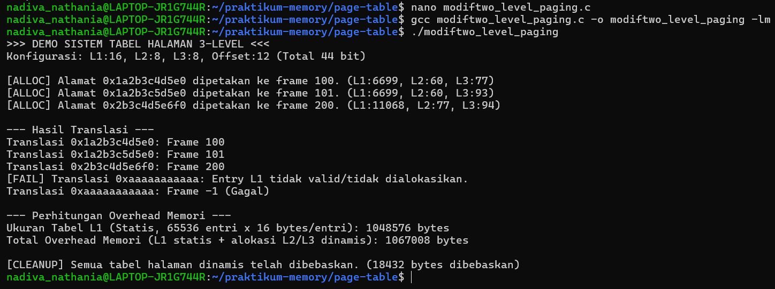

- Inverted page table (8 poin)
Implementasikan inverted page table:
typedef struct {
int process_id;
int page_number;
int valid;
} InvertedPageEntry;

InvertedPageEntry inverted_table[NUM_FRAMES];

int search_inverted_table(int pid, int page_num);
void insert_inverted_table(int pid, int page_num, int frame);
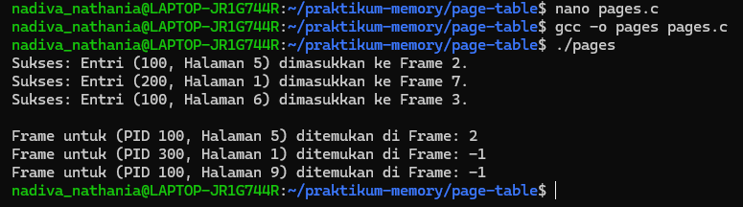

- Analisis perbandingan
- Memory overhead comparison
Structure | Entries (Per Proses/Global) | Size per Entry (E) | Total Memory Overhead (10 Proses) | Space Efficiency
Single-Level (32-bit) | $$2^{30}≈1 juta (Per proses)$$ | 4 byte | $$40 MB(10×4 MB)$$ | Sangat Buruk (Pemborosan untuk ruang virtual kosong)
Two-Level (32-bit) | Variabel (Hanya bagian yang digunakan) | 4 byte | Variabel/Rendah (Skala dengan penggunaan memori) | Baik (Mengatasi sparsity Single-Level)
Three-Level (64-bit) | Variabel (Ratusan Juta - Miliar) | 8 byte | Sangat Tinggi/Membesar (Meskipun hierarki, totalnya raksasa untuk 64-bit) | Buruk (Beban pada arsitektur 64-bit)
Inverted (4 GB RAM) | $$2^{30}≈1 juta (Global)$$ | $$≈8 byte$$ | $$≈8 MB Global)$$ | Sangat Baik (Tidak terpengaruh 64-bit atau $N_{p}$)

- Transiation speed
- Hitung jumlah memory access untuk setiap struktur
Jawab :
- Hierarki/Multi-Level
Proses | Akses memori | Deskripsi
Akses ke Level 1 | 1 | Mengakses tabel direktori tingkat atas.
Akses ke Level 2 | 1 | Mengakses tabel halaman tingkat kedua.
... | L kali | Proses berulang hingga level terakhir.
Akses Data/Instruksi | 1 | Mengakses frame fisik tempat data/instruksi berada.
Total Akses | L+1 | Total akses adalah jumlah level tabel ditambah satu akses untuk data.

- Inverted Page Table – IPT
- Kasus Teoretis
Proses | Akses memori | Deskripsi
Pencarian IPT | N cari | Jumlah entri yang harus diperiksa hingga ditemukan. Jumlah ini dapat mencapai N frame (ukuran memori fisik) pada kasus terburuk.
Akses data/intruksi | 1 | Mengakses frame fisik.
Total akses | N cari + 1 | Ini sangat tidak efisien dan lambat(O(N frame)).

- Kasus Praktis
Proses | Akses memori | Deskripsi
Akses Hash Table | 1 | Mengakses entri hash pertama di memori utama.
Ikuti Rantai (Chaining) | $$≈0 hingga 2$$ | Mengikuti tautan ke entri lain yang berbenturan (collision). Rata-rata biasanya rendah, seringkali mendekati 1.
Akses Data/Instruksi | 1 | Mengakses frame fisik.
Total Akses (Rata-rata) | $$≈3 Akses memori$$ | Kinerja menjadi sebanding dengan Tabel Halaman Standar 2-level.

- Berapa pengaruh TLB (Translation Lookaside Buffer)?
Jawab :
Pengaruh TLB sangat signifikan. TLB mentutupi kelemahan kinerja runtime dari kedua struktur. Desain sistem operasi berfokus pada memaksimalkan TLB hit rate agar perbedaan struktur tabel halaman di memori utama menjadi minimal.

- Kasus penggunaan
- Struktur mana yang cocok untuk sistem 32-bit vs 64-bit?
Jawab :
Sistem | Tabel Halaman Standar (Hierarki) | Inverted Page Table (IPT)
32-bit (Ruang Virtual Kecil) | Lebih Cocok. Overhead memori masih dapat ditoleransi, dan waktu pencarian O(L) yang tetap dan rendah adalah keuntungan. | Kurang Cocok. Keunggulan penghematan memorinya tidak terlalu menonjol.
64-bit (Ruang Virtual Besar) | Tidak Cocok. Tabel halaman akan menjadi sangat besar (misalnya, 4-5 level) yang menyebabkan overhead memori yang sangat tinggi dan translasi yang lambat (O(5) akses). | Sangat Cocok. Ukurannya hanya bergantung pada memori fisik (yang relatif kecil dibandingkan ruang virtual 64-bit). Ini mengatasi masalah overhead memori 64-bit.

- Kapan inverted page table lebih efisien?
Jawab :
Tabel Halaman Terbalik (IPT) mencapai efisiensi puncaknya terutama dalam konteks penghematan memori dan skalabilitas arsitektur. Efisiensi utama IPT berasal dari faktanya bahwa ukurannya hanya ditentukan oleh jumlah frame memori fisik (RAM), bukan oleh ukuran ruang alamat virtual atau jumlah proses yang berjalan. Oleh karena itu, IPT adalah solusi yang sangat efisien untuk arsitektur 64-bit, di mana ruang alamat virtual ($2^{64}$) jauh lebih besar daripada memori fisik yang terpasang. Dalam skenario 64-bit, Tabel Halaman Standar (Hierarki) akan menjadi sangat besar (4-5 level) dan memakan banyak memori (overhead) hanya untuk memetakan ruang alamat yang sebagian besar tidak digunakan. IPT menghindari masalah overhead yang masif ini, menjadikan lebih banyak memori fisik tersedia untuk program pengguna. Selain itu, IPT juga efisien dalam lingkungan server atau multi-pengguna yang padat, karena penambahan proses baru tidak menyebabkan alokasi tabel halaman yang besar, melainkan hanya menambahkan entri ke dalam satu tabel global. Namun, untuk menjaga kinerja agar tetap cepat saat terjadi TLB miss, IPT harus selalu diimplementasikan bersamaan dengan Hash Table, yang memungkinkan translasi alamat dilakukan dengan cepat, rata-rata mendekati $O(1)$, sehingga dapat menyaingi kecepatan translasi dari Tabel Halaman Standar.

Tugas 5: Swapping Mechanism
Simulasikan mekanisme swapping dengan berbagai strategi.
- Basic swapping implementation
Buat program untuk mensimulasikan swap in/out:
typedef struct { int pid;
int size;
int priority;
int in_memory;
int swap_count;
time_t last_access;
} Process;

void swap_out(Process *p);
void swap_in(Process *p);
void select_victim(); // Pilih proses untuk di-swap out

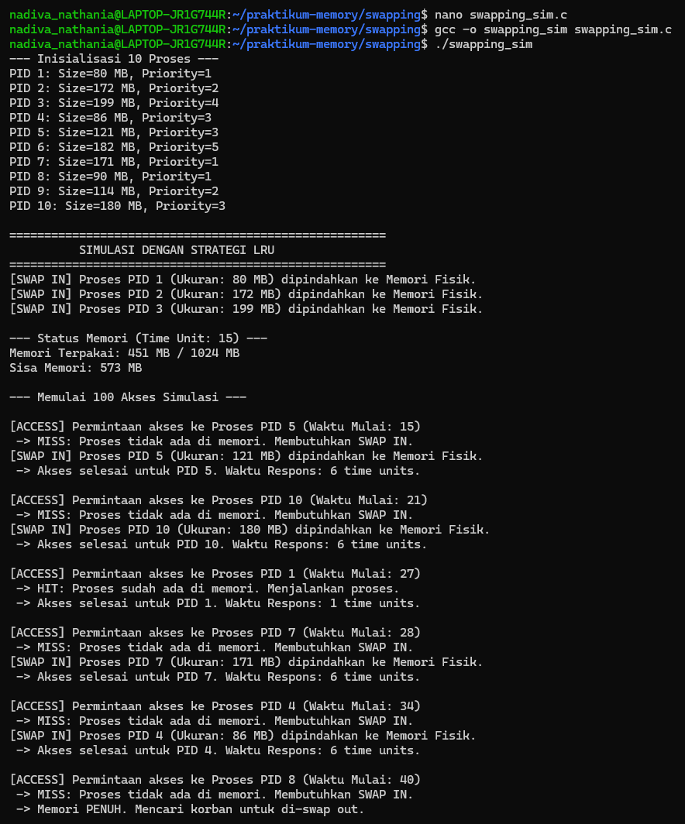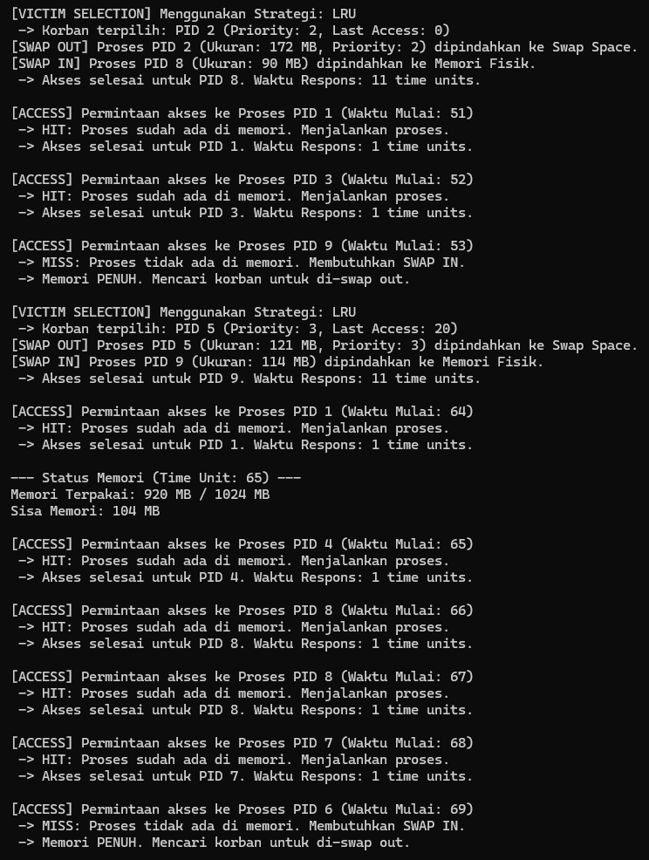
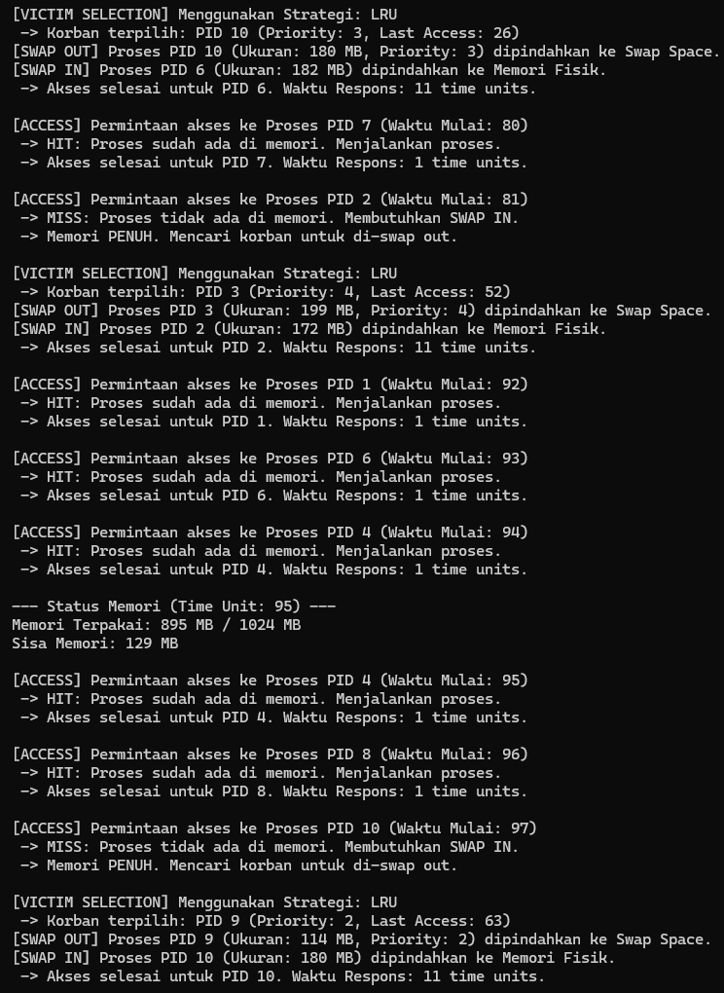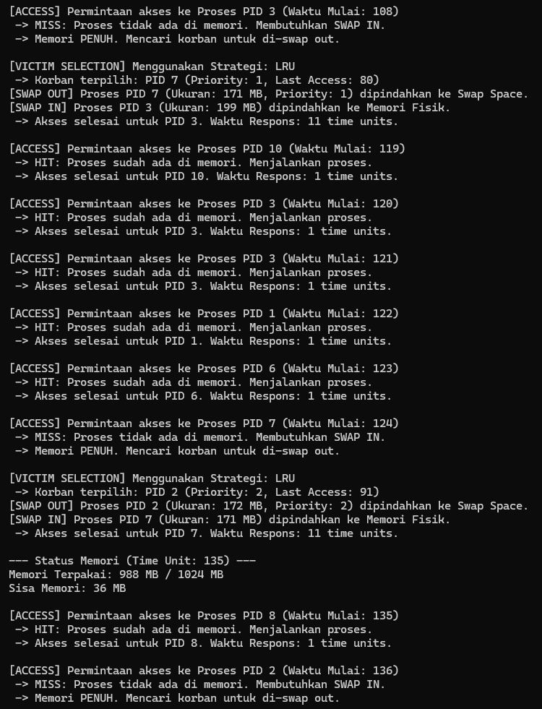
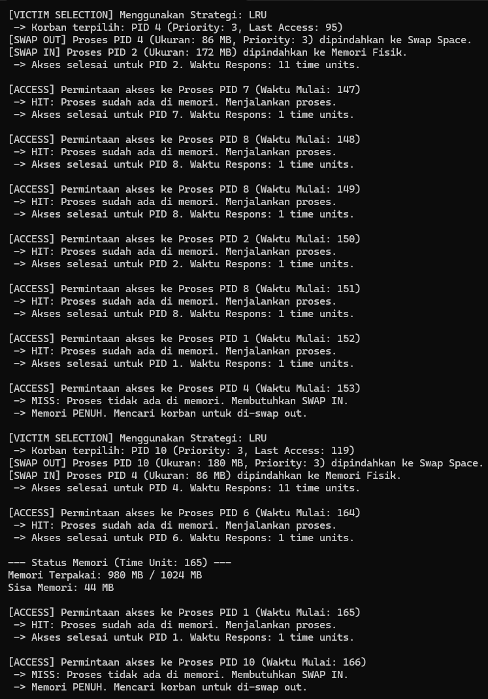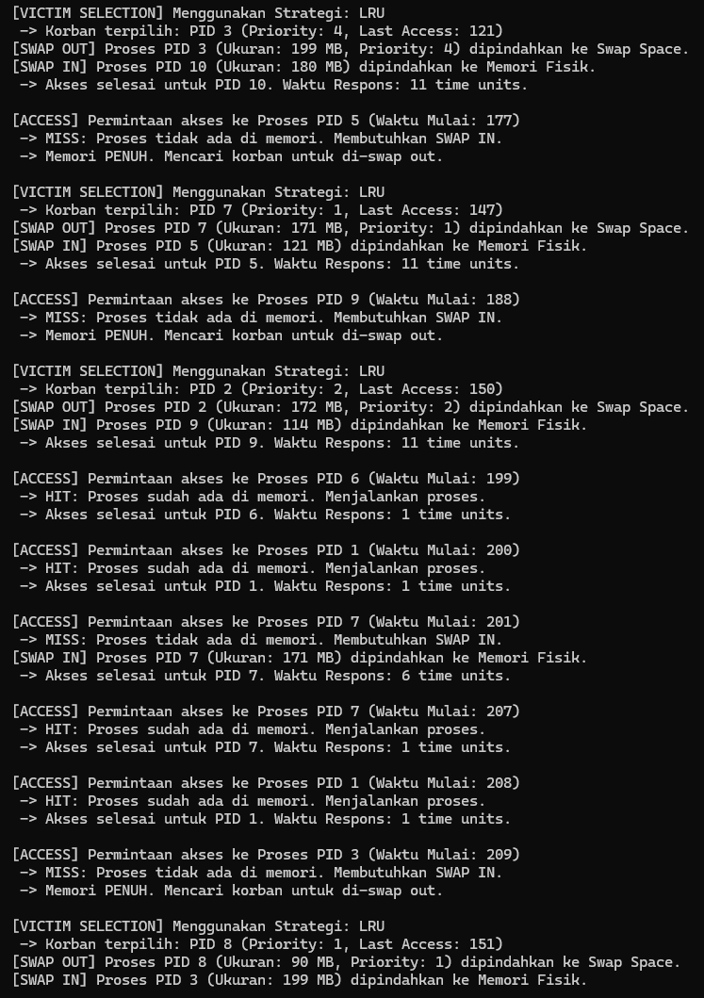
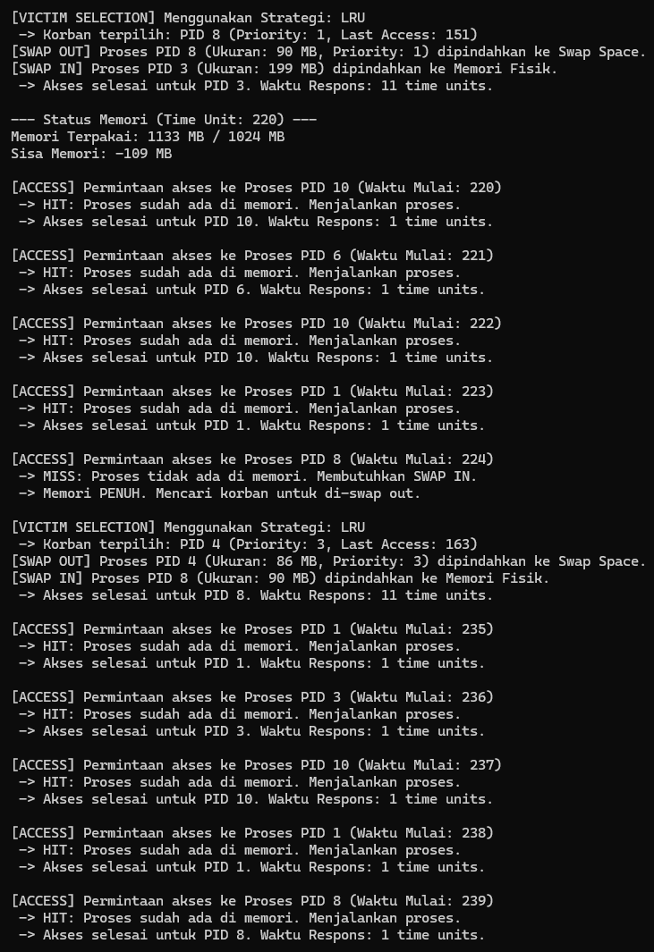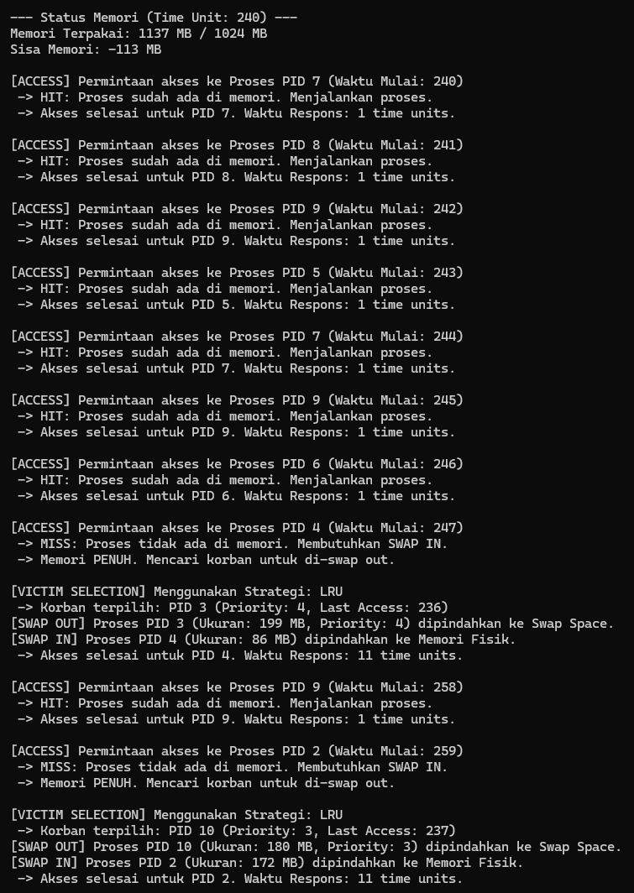
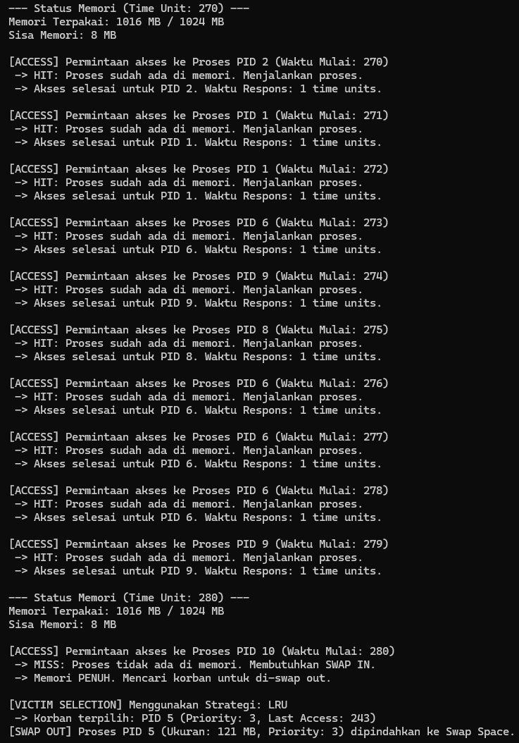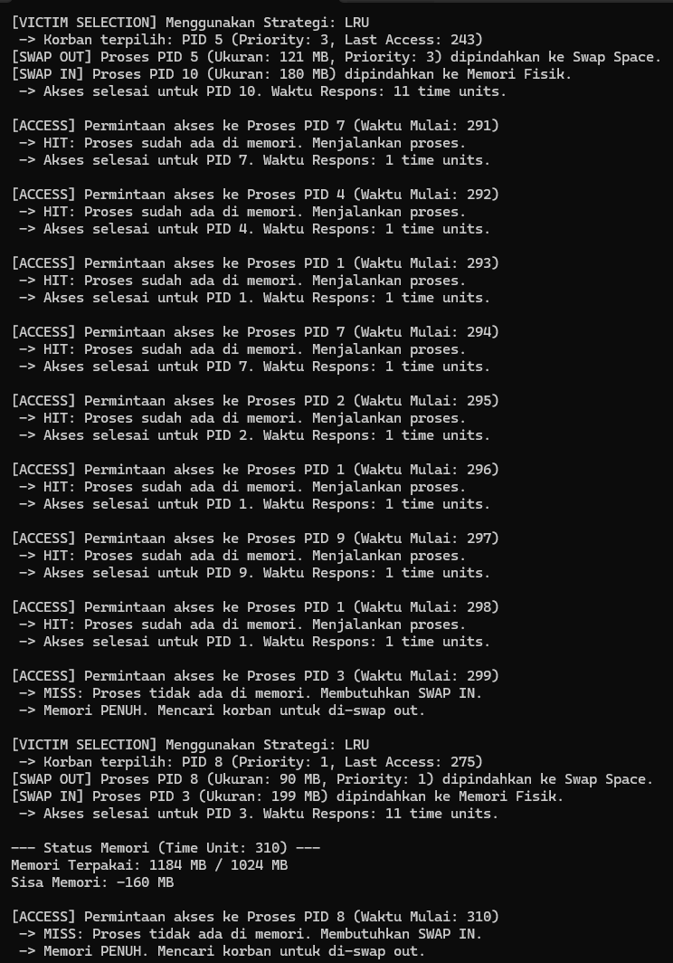
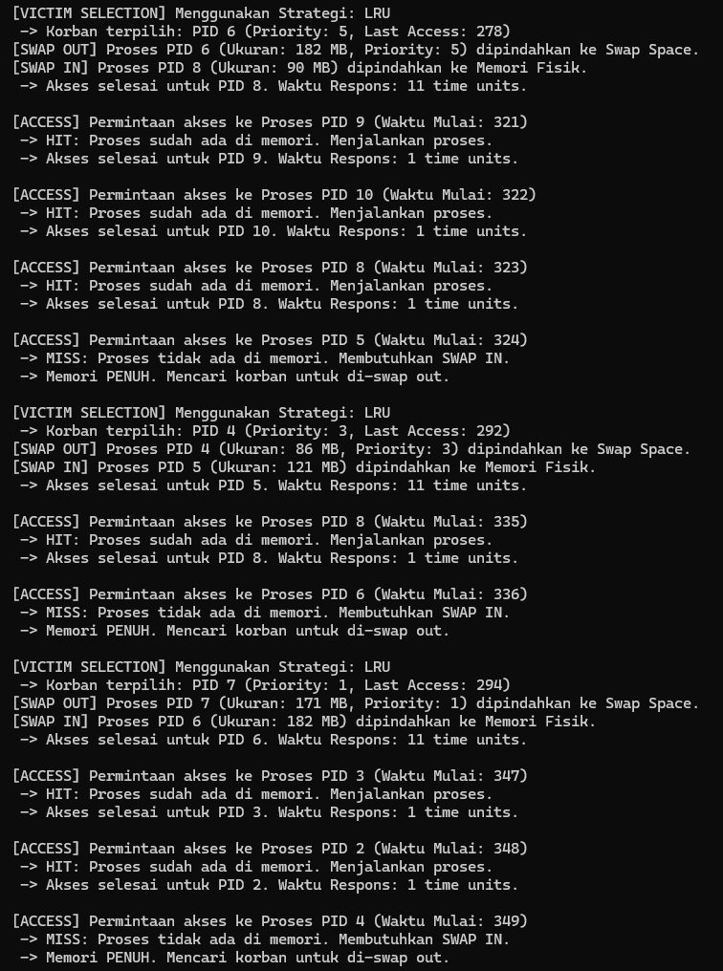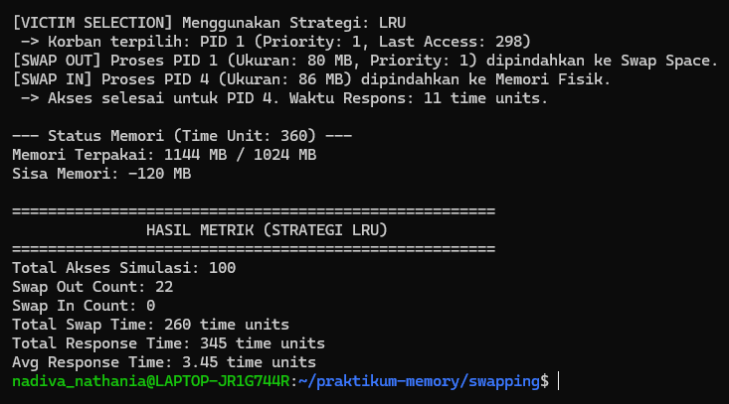

- Swap strategy implementation
Implementasikan 3 strategi victim selection:
- FIFO: swap out proses yang paling lama di memory
- LRU: swap out proses yang paling lama tidak diakses
- Priority-based: swap out proses dengan proritas rendah
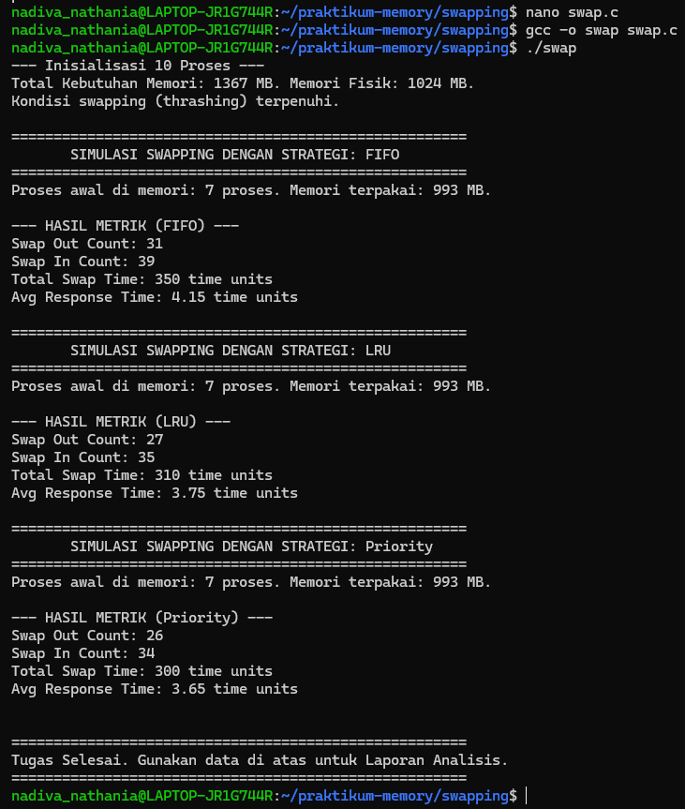

- Simulation scenario
Test dengan skenario:
- Memory fisik: 1024 MB
- 10 proses dengan ukuran berbeda (50-200 MB)
- Total kebutuhan memory: 1500 MB
- Simulasi akses random selama 100 time units
Parameter | Nilai yang digunakan | Keterangan/tujuan
Memori fisik | 1024 MB | Kapasitas memori utama yang akan dikelola oleh sistem operasi.
Jumlah proses | 10 proses | Setiap proses memiliki ukuran acak antara 50 MB hingga 200 MB.
Total kebutuhan memori | $$≈1500 MB$$ | Karena $1500>1024 MB$, memori fisik akan segera penuh, memicu mekanisme swap out dan swap in (thrashing).
Akses simulasi | 100 time units (akses random) | Setiap time unit mewakili satu permintaan akses ke salah satu dari 10 proses secara acak. Urutan akses ini harus diulang (menggunakan fixed seed) untuk menguji ketiga strategi secara adil.

- Analisis
- Metrik performa:
Strategy | Swap Out Count | Swap In Count | Total Swap Time | Avg Response Time
FIFO | 31 | 39 | 350 time units | 4.15 time units
LRU | 27 | 35 | 310 time units | 3.75 time units
Priority | 26 | 34 | 300 time units | 3.65 time units

- Analisis
- Strategi mana yang meminimalkan thrashing?
Jawab :
Strategi Priority-based adalah yang paling efektif dalam meminimalkan thrashing dalam simulasi ini. Hal ini terjadi karena strategi ini selalu mengeluarkan proses dengan prioritas terendah, yang secara implisit diasumsikan sebagai proses yang kurang penting, sehingga memprioritaskan proses berprioritas tinggi di memori. LRU juga berkinerja baik karena memilih proses yang tidak dibutuhkan dalam waktu dekat, menghasilkan Swap Count yang lebih rendah dibandingkan FIFO.

- Bagaimana ukuran memory mempengaruhi performa?
Jawab :
Ukuran memori fisik memiliki pengaruh yang sangat signifikan terhadap performa sistem, terutama dalam konteks mekanisme swapping dan thrashing. Dalam skenario simulasi di mana total kebutuhan memori (1367 MB) melebihi kapasitas memori fisik (1024 MB), sistem dipaksa untuk melakukan swapping secara konstan. Hal ini menyebabkan peningkatan dramatis pada Swap Count dan Total Swap Time, yang pada akhirnya memperlambat Avg Response Time.

- Kapan swapping lebih baik daripada killing process?
Jawab :
Swapping (mekanisme pemindahan proses dari memori ke swap space di disk) adalah solusi manajemen memori yang jauh lebih baik daripada killing process (menghentikan eksekusi proses) dalam hampir semua situasi, terutama yang berkaitan dengan proses penting dan keberlanjutan data. Swapping lebih unggul karena memungkinkan pemulihan. Ketika sebuah proses dikeluarkan (swap out), seluruh state dan datanya disimpan di disk, yang berarti proses tersebut dapat dilanjutkan nanti tanpa kehilangan kemajuan. Hal ini penting jika proses yang menjadi korban masih akan dibutuhkan (misalnya, aplikasi yang sedang digunakan pengguna) atau sedang dalam tahap komputasi kritis. Sebaliknya, killing process adalah tindakan pemutusan eksekusi yang irreversible; proses tersebut kehilangan semua data yang belum disimpan dan harus dimulai kembali dari awal. Oleh karena itu, swapping adalah cara yang tepat untuk mengatasi tekanan memori yang bersifat sementara atau untuk mengelola proses latar belakang yang tidak aktif, menjadikannya pilihan pertama dan utama dalam menjaga stabilitas dan integritas kerja sistem. Killing process hanya dilakukan sebagai upaya terakhir ketika sistem berada di bawah tekanan memori yang kritis atau ketika sebuah proses macet.

Tugas 6: Architecture Analysis
Analisis arsitektur memory pada sistem nyata
- Intel architecture analysis
Jalankan command berikut pada sistem ubuntu
# 1. Cek informasi CPU
lscpu | grep -E "Architecture|CPU|Model|Thread|Core"
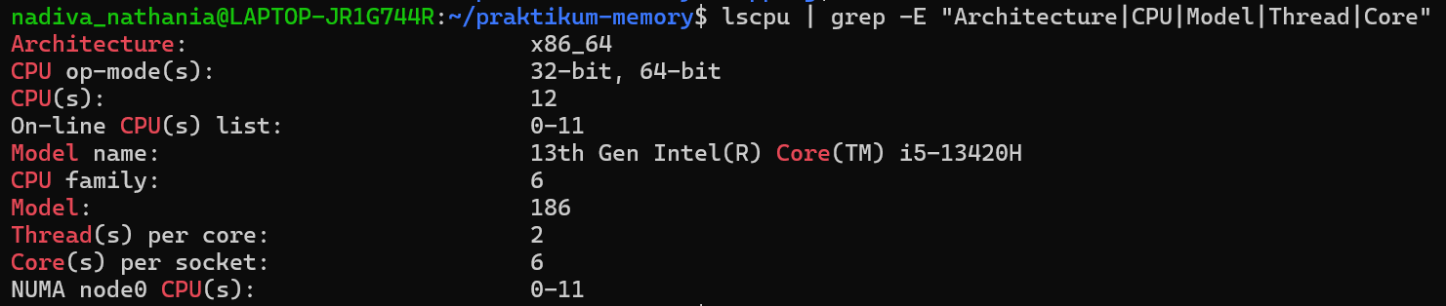

# 2. Cek page size
getconf PAGE_SIZE

# 3. Cek TLB info
cpuid | grep -i tlb
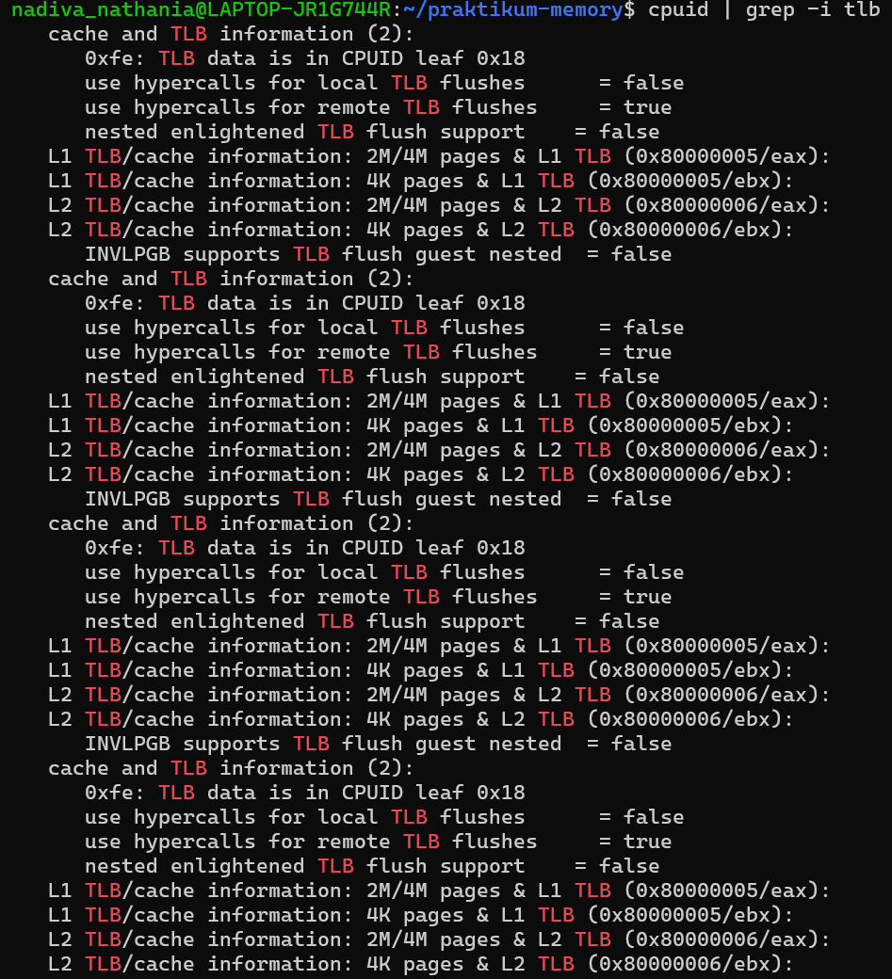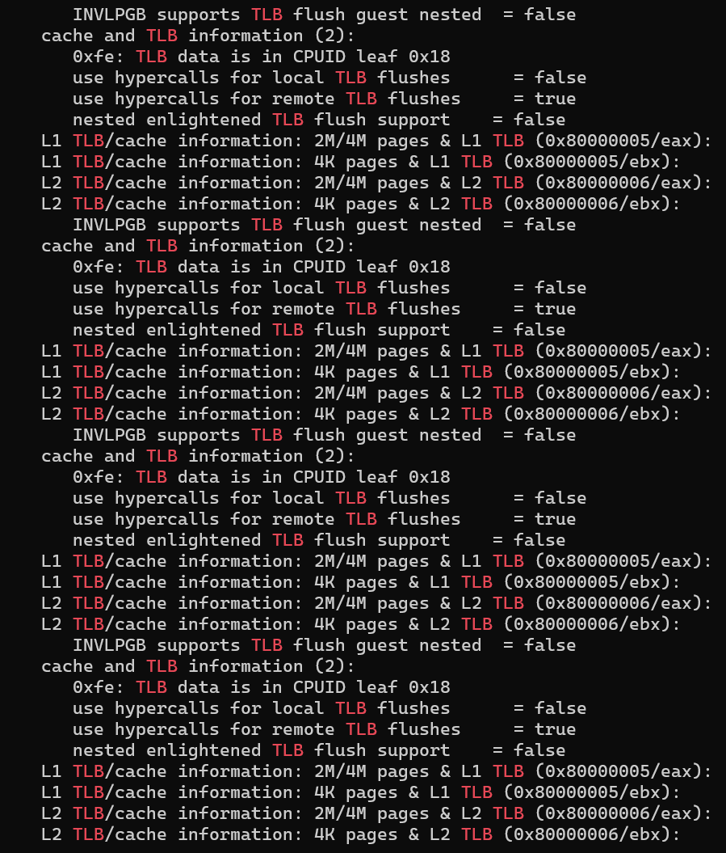
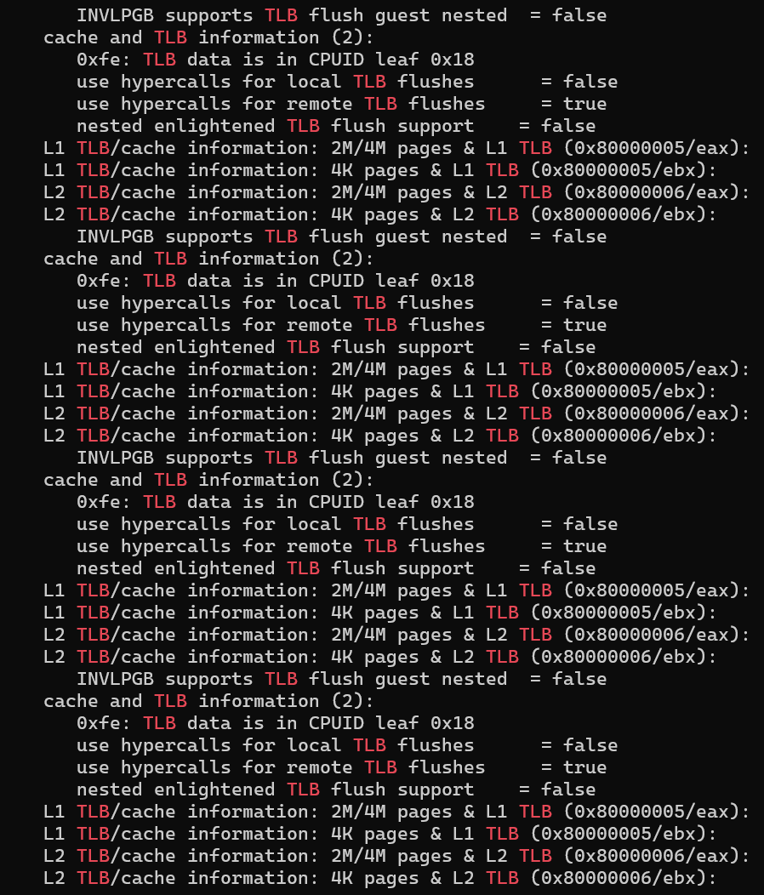

# 4. Cek cache hierarchy
lscpu | grep -i cache
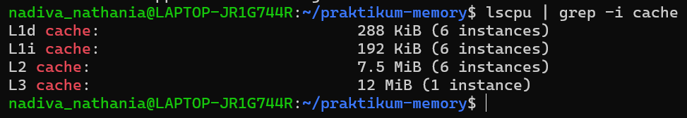

dokumentasikan dan analisis
- Arsitektur prosesor (32-bit/64-bit)
Jawab :
Sistem menggunakan arsitektur x86_64, yang merupakan implementasi 64-bit dari arsitektur Intel. Meskipun arsitektur dasarnya 64-bit, CPU ini mendukung mode operasi 32-bit dan 64-bit, memungkinkan kompatibilitas dengan perangkat lunak lama. Prosesor ini memiliki 6 core fisik dan 12 thread logis, karena setiap core mendukung 2 thread (melalui teknologi Hyper-Threading). Ini penting untuk kinerja multitasking.

- Page size yang digunakan
Jawab
Ukuran page memori virtual yang digunakan oleh sistem operasi adalah 4096 bytes (4 KiB). Ini adalah page size standar untuk sebagian besar sistem operasi Linux (Ubuntu). Ukuran 4 KiB adalah keseimbangan baik yang mengurangi internal fragmentation (sisa ruang yang tidak terpakai dalam page) dan meminimalkan ukuran tabel page di memori, sehingga manajemen memori menjadi efisien.

- Ukuran TLB
Jawab
TLB berfungsi sebagai cache kecil dalam CPU untuk menyimpan entri Page Table (terjemahan alamat virtual ke fisik), sehingga mempercepat terjemahan alamat dan mengurangi latency memori.

- Hierarchy cache (L1, L2, L3)
Jawab :
Hierarki cache (L1 < L2 < L3) memastikan bahwa data yang paling sering dibutuhkan (L1) disimpan sangat dekat dengan core CPU untuk latensi terendah, sementara cache yang lebih besar (L2 dan L3) berfungsi sebagai buffer sebelum mengakses memori utama (RAM).

- Memory information
# 1. Total memory
free -h
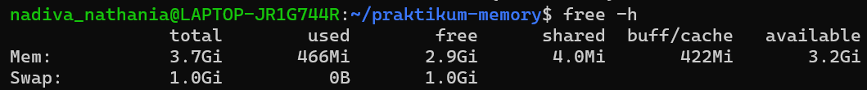

# 2. Virtual memory info
vmstat 1 5
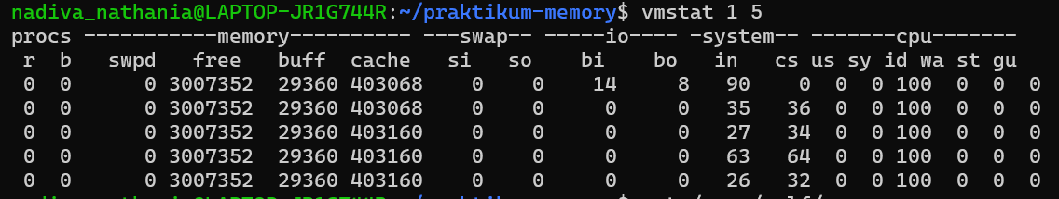

# 3. Memory map dari proses
cat /proc/self/maps
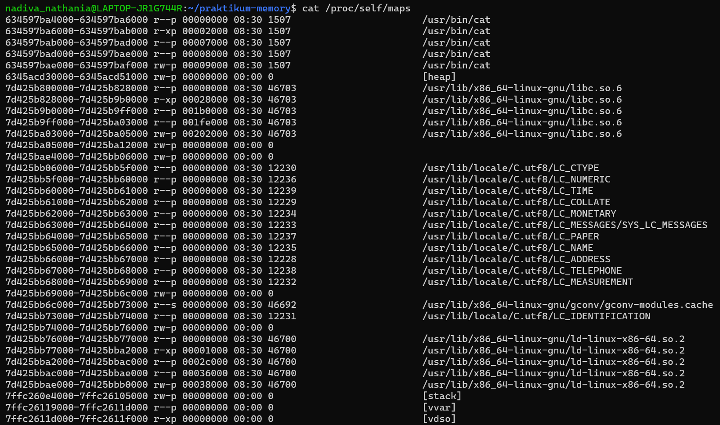

# 4. Swap usage
swapon –show
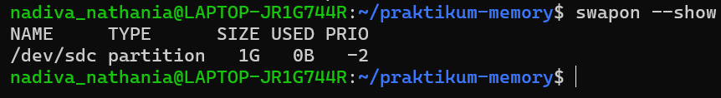

- Analisis
- Bandingkan spesifikasi sistem anda dengan
- Intel 32-bit (IA-32) architecture
Fitur | Sistem Anda (Intel i5-13420H, x86-64) | Intel 32-bit (IA-32) Architecture
Arsitektur Dasar | 64-bit (x86-64) | 32-bit
Ruang Alamat Virtual | $2^{48}$ byte (256 TB atau (teoritis $2^{64}$) | $2^{32}$ byte (4 GB)
Maksimum RAM Fisik | Hingga 1 TB atau lebih (tergantung implementasi motherboard) | Secara default, 4 GB. Dapat diperluas hingga 64 GB dengan PAE (Physical Address Extension), namun setiap proses tetap dibatasi 4 GB.
Jumlah Register Integer | 16 register umum (e.g., RAX, RBX) | 8 register umum (e.g., EAX, EBX).
Register Khusus | Dilengkapi register REX untuk instruksi 64-bit. | Tidak memiliki register khusus 64-bit.
Hyper-Threading | Didukung (2 thread per core) | Didukung (tergantung model CPU).
Page Size Standar | 4 KiB | 4 KiB
Kinerja | Lebih cepat; dapat memproses dua kali lipat data per siklus clock dan memiliki instruksi yang lebih kaya. | Lebih lambat; keterbatasan ruang alamat menjadi hambatan kinerja untuk aplikasi high-end.

- Intel 64-bit (x86-64) architecture
Fitur | Sistem Anda (Intel i5-13420H) | x86-64 Architecture (Prinsip Umum)
Arsitektur Dasar | x86-64 | x86-64
Mode Operasi | Mendukung 32-bit dan 64-bit | Mendukung mode Legacy (16/32-bit) dan mode Long (64-bit).
Jumlah Core & Thread | 6 Core, 12 Thread | Bervariasi, dari 2 hingga 128 core atau lebih.
Cache Hierarchy | L1d: 48 KiB, L1i: 32 KiB, L2: 1.25 MiB, L3: 12 MiB | Selalu memiliki hierarki L1 (instruksi/data), L2, dan L3. Ukuran bervariasi tergantung model CPU.
Page Size | 4 KiB | Mendukung 4 KiB dan Huge Pages (2 MiB, 1 GiB).
TLB | TLB terpisah untuk L1 dan L2, serta untuk 4K dan Huge Pages. | Selalu memiliki TLB untuk mempercepat terjemahan alamat virtual.

- ARMv8 architecture (jika tersedia)
Fitur | Sistem Anda (Intel i5-13420H, x86-64) | ARMv8 Architecture (64-bit)
Filosofi Desain | CISC (Complex Instruction Set Computing) | RISC (Reduced Instruction Set Computing)
Set Instruksi | Kompleks, instruksi bervariasi panjangnya. | Sederhana, instruksi panjang tetap (biasanya 32-bit).
Lisensi | Proprietary (dimiliki oleh Intel) | Lisensi diberikan (banyak perusahaan dapat merancang chip berdasarkan arsitektur ini, e.g., Apple M-series, Qualcomm).
Power Efficiency | Baik, tetapi cenderung mengonsumsi daya lebih tinggi pada kinerja puncaknya. | Sangat efisien dalam hal daya; dirancang untuk kinerja tinggi per Watt.
Core Structure | Sering menggunakan konfigurasi homogen (semua core identik) atau heterogen (P-core/E-core pada model Intel yang lebih tinggi). | Sering menggunakan konfigurasi heterogen (big.LITTLE) untuk efisiensi daya.
Kompatibilitas OS | Dominan di Windows dan Linux Desktop/Server. | Dominan di Android, iOS, dan semakin populer di Linux Server (Cloud).

- Jelaskan
- Berapa bit address space yang digunakan?
Jawab
Sistem Anda beroperasi di bawah arsitektur x86-64, yang menggunakan register 64-bit untuk pemrosesan. Namun, dalam konteks Virtual Address Space (ruang alamat virtual), implementasi standar yang berlaku saat ini hanya menggunakan 48 bit untuk mengalamati memori virtual. Penggunaan 48 bit ini, yang dikenal sebagai canonical address, menghasilkan kapasitas maksimum Virtual Memory sebesar $2^{48}$ bytes, atau 256 Terabytes (TB), yang merupakan ruang alamat yang sangat besar bagi setiap program. Sementara itu, untuk Physical Address Space (ruang alamat fisik yang mengacu pada RAM terpasang), jumlah bit yang didukung oleh CPU Anda cenderung lebih tinggi daripada 32 bit, tetapi umumnya tetap di bawah 48 bit, seringkali berada di kisaran 40 hingga 52 bit, yang menentukan batas maksimum RAM fisik yang dapat dipasang di mesin tersebut.

- Bagaimana implementasi multi-level paging?
Jawab :
Implementasi multi-level paging pada arsitektur x86-64 di sistem Anda adalah mekanisme penting untuk menerjemahkan alamat virtual 48-bit ke alamat fisik. Dengan page size standar 4 KiB, skema ini menggunakan empat tingkat hirarkis (4-level paging) untuk mengelola tabel page yang sangat besar. Alamat virtual 48-bit dipecah menjadi lima bagian: empat indeks 9-bit (yaitu Page Map Level 4 Table atau PML4, Page Directory Pointer Table atau PDPT, Page Directory atau PD, dan Page Table atau PT), serta Page Offset 12-bit. Proses terjemahan dimulai dari register CR3 yang menunjuk ke tabel PML4, lalu secara berurutan mencari entri pada setiap tingkat hirarki (PDPT, PD, hingga PT) untuk akhirnya menemukan Page Frame fisik di memori. Pendekatan bertingkat ini dirancang untuk mencapai efisiensi memori yang tinggi, sebab hanya bagian dari tabel page yang benar-benar aktif yang perlu dimuat ke memori fisik, sekaligus memungkinkan setiap proses memiliki ruang alamat virtual 256 TB secara independen.

- Berapa ukuran maksimum virtual memory?
Jawab :
Ukuran maksimum Virtual Memory (Memori Virtual) pada sistem Anda, yang beroperasi pada arsitektur x86-64 modern, ditentukan oleh jumlah bit yang digunakan dalam Virtual Address Space. Meskipun prosesor memiliki register 64-bit, implementasi yang berlaku secara standar di sistem operasi dan hardware Intel saat ini membatasi alamat virtual menjadi 48 bit (canonical address). Dengan menggunakan 48 bit untuk pengalamatan, ukuran maksimum Virtual Memory yang dapat dialokasikan untuk setiap proses adalah $2^{48}$ bytes. Hasil perhitungan ini setara dengan 256 Terabytes (TB). Meskipun kapasitas fisik RAM yang terpasang jauh lebih kecil dari angka ini, ruang memori virtual sebesar 256 TB memastikan bahwa aplikasi modern yang paling menuntut pun memiliki ruang alamat yang lebih dari cukup untuk beroperasi, sementara sistem operasi menggunakan mekanisme paging untuk memetakan alamat virtual yang aktif ke memori fisik (RAM) sesuai kebutuhan.

